辽宁省普通高等学校校际合作项目
工作总结
（2020年）

项目类别：教师互聘
申报学校：辽宁理工学院
项目类型：教师交流
项目负责人：杜晓光
项目联系人：杜晓光
联系电话：13941659088

辽宁理工学院
二○二一年一月

一、项目单位基本信息
申报学校 | 辽宁理工学院
合作学校 | 渤海大学
教师互聘专业/学科名称 | 会计学、财务管理、国际经济与贸易
专业/学科类型 | 管理学、经济学
学校负责部门 | 辽宁理工学院工商管理学院

二、项目实施情况
自2020年9月以来，项目组主要开展了以下工作：

1. 制定教师交流管理制度（佐证材料1）
教师交流管理制度的主要内容有：
⑴ 教师交流管理要求。第一，管理职责。主要包括：明确管理职权；重点管理事项等。第二，工作职责。主要包括：教师交流期间的工作职责；交流双方学校规章制度的遵守等。第三，业绩建档。主要包括：教学工作量的计算与存档；工作业绩的考核与评分；交流期间业务档案的记载与管理等。
⑵ 教师交流有关待遇。主要包括：交流期间工作报酬标准的确定与支付；交流期间教师的工作业绩与教师人事关系所在学校该教师的晋职、晋级、奖励等方面的关系。
⑶ 教师交流监督检查办法。主要包括：监督检查内容；监督检查方式与次数；监督检查结果的使用等。

2. 制定项目推进规划书（佐证材料2）
项目推进规划书的主要内容有：
⑴ 前期合作基础。教学管理方面；教学与科研方面；师资队伍建设方面；合作框架方面。
⑵ 项目推进规划。成立项目领导小组；明确教师交流范围；制定教师交流管理制度；完善教室交流平台建设。
⑶ 项目建设目标。师资队伍结构性建设方面；学科建设水平提升方面；服务地方经济建设方面。
⑷ 项目特色及创新点。

3. 举行项目启动仪式
10月28日下午，工商管理学院在612会议室举办了辽宁省校际合作项目“教师交流”项目启动仪式（图1）。项目合作方渤海大学经济学院全体领导和相关专业带头人应邀出席了启动仪式。我校卫绍元副校长，教务处赵辉处长代表学校参加了本次启动仪式。工商管理学院全体教师列席启动仪式。
启动仪式由学院副院长白洋主持，副院长宋红尔代表学院宣读了项目推进规划书。工商管理学院院长杜晓光、渤海大学经济学院院长张满林分别发言，并代表各自学院在项目推进规划书上签字。卫绍元副校长在启动仪式上代表学校讲话。
本次启动仪式标志着工商管理学院和渤海大学经济学院，由过去校际之间的自主交流上升为政府行为的开始，这无疑是提升双方合作质量的极好机会。
渤海大学经济学院有着悠久的办学历史、丰富的教学经验和过硬的师资队伍。我们相信，通过这次合作，工商管理学院的整体教学水平一定会得到进一步提升，通过国家教育部本科教学合格评估的信心进一步增强。
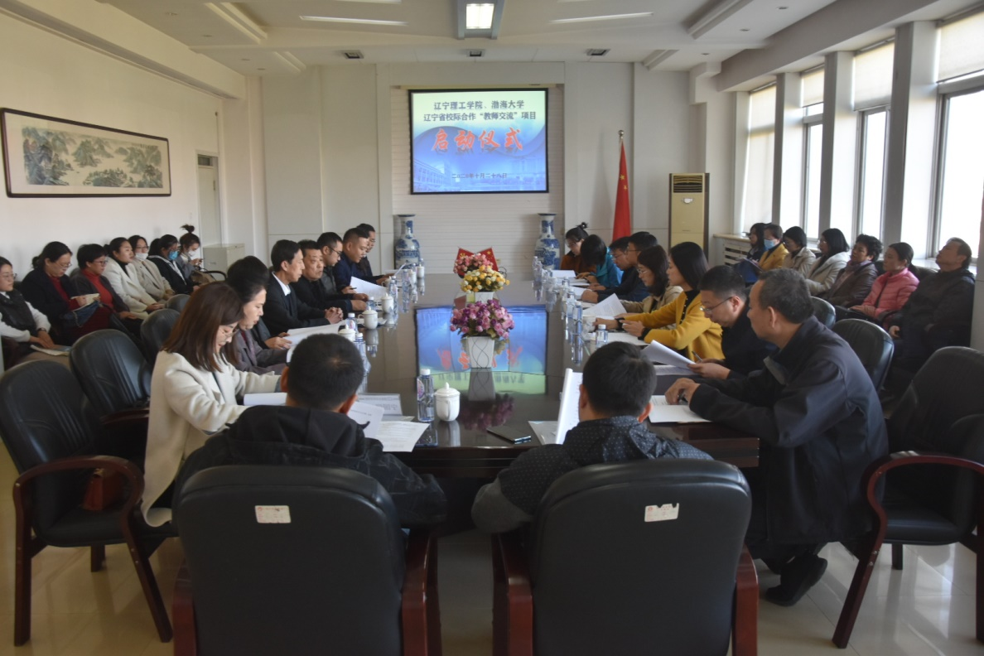
图1 项目启动仪式

4. 互聘教师指导我校学生毕业论文
毕业论文写作是学生修业期间具有特定教学意义的教学环节，也是学生离校前最后的必修教学内容。因此，担任学生毕业论文指导教师是一项很重要的教学任务，也是对教师综合能力的一次检验。互聘教师中有27人指导我校工商管理学院2017级毕业论文206人（佐证材料3）。

5. 互聘教师为我校作专题学术报告
11月11日下午，工商管理学院在综合楼222教室举行了“会计准则新变化”专题学术报告，报告人为渤海大学经济学院啜华副教授（佐证材料4）。这也是我院与渤海大学经济学院合作的省“教师交流”项目内容之一。工商管理学院会计学和财务管理专业学生参加了学术报告会。啜华副教授对会计准则有比较深入的了解和研究，此次报告会对学生的专业学习和将来走上工作岗位的发展均会产生较好的效果。
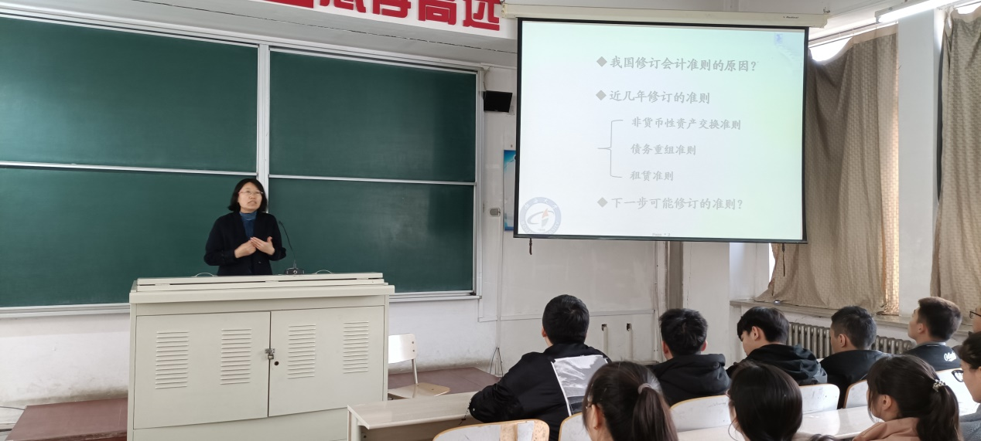
图2 学术报告现场

6. 互聘教师为我校讲授理论课
2020-2021学年第一学期，互聘教师授课情况如下：陈三林为我校财务管理专业18级学生讲授“财务管理”；邓雪为我校财务管理专业17级学生讲授“人力资源管理”；孟雷为我校财务管理专业17级学生讲授“企业战略管理”，为市场营销专业17级学生讲授“零售营销”；任秀春为我校旅游管理专业19级学生讲授“会计学”；张玉改为我校财务管理专业17级学生讲授“人力资源管理”。
2020-2021学年第二学期，工商管理学院已为15名互聘教师安排教学任务（佐证材料5）。

三、项目工作亮点
本项目的工作亮点主要体现在以下两个方面：
1. 公办、民办体制的有机融合
辽宁理工学院是一所有着十余年办学历史的民办高校，民办高校的办学特点在其身上均有所体现。而渤海大学是一所历史悠久的公办大学，其整体实力明显高于辽宁理工学院。两校进行此项目的运作，在推进教师交流项目的实践过程中，双方可以在诸如教学理念、教学方法、师资队伍素质的提升、科学研究乃至专业设置、学科建设等方面相互渗透，将两种办学体制的优势有机融合，逐步向公办高校与民办高校趋同化和协同化的趋势靠近。
2. 交流业务的全方位覆盖
本项目的类型是教师交流。实际上是以此为突破口，带动交流双方在教学领域的全面合作。参加交流的全体教师，不仅承担授课任务，实际上已经全方位介入到几乎所有教学领域中。由此，通过本次教师交流项目的推进，可达到双方取长补短，相互促进，在不增加投入的前提下，在师资队伍结构性建设、学科建设水平提升、服务地方经济建设三个方面均得到一定程度的提升，此点在辽宁理工学院方面将会体现的较为明显。

四、下一步工作计划
通过此项目的运作和推进，努力在以下三方面取得突破：
1. 师资队伍结构性建设方面。辽宁理工学院工商管理学院的师资队伍结构不尽合理，主要表现在职称结构和年龄结构两个方面。通过教师交流，引入渤海大学高职称教师丰富的教学经验和先进的教学方法，使自身结构性缺失对教学的影响得以降低。同时，年轻教师通过与渤海大学经济学院的教师交流活动，逐步提升自身的教学能力。
2. 学科建设水平提升方面。渤海大学经济学院在学科建设方面积累了比较丰富的经验，具备了较高的建设水平。通过教师交流项目的推进，使辽宁理工学院工商管理学院的学科建设有较大幅度的提升。
3. 服务地方经济建设方面。通过该项目的建设，利用渤海大学经济学院的优势，共同提升为地方经济建设服务的能力。

五、佐证材料

1.“教师交流”校际合作项目管理制度
辽宁理工学院工商管理学院、渤海大学经济学院
“教师交流”校际合作项目管理制度
一、教师交流管理要求
（一）管理职责
1、双方管理职权。合作双方分别按所在学校有关规章制度，对参与“教师交流”项目的教师及相关人员进行常规管理。
2、重点管理事项。包括：教师的选派、教师履职情况、信息沟通、最终评价等事项。
（二）工作职责
1、教师交流期间应认真履行工作职责，按学校要求保质保量完成所承担的教学任务。
2、教师交流期间必须严格遵守双方学校的有关规章制度。
（三）业绩建档
1、双方学校均按所在学校有关管理办法，对参与“教师交流”项目教师的工作业绩进行考核与评分。
2、双方学校安排专人（或兼职）负责交流期间所有相关教师业务档案的记载与管理。
二、教师交流有关待遇
（一）教师交流期间的工作报酬标准（课时津贴、指导论文津贴、专题讲座报酬等）按教师承担工作任务所在学校既定标准执行并支付。
（二）教师交流期间的工作业绩应在本人所在学校教师晋职、晋级、奖励等方面的考评系统中有所体现。
三、教师交流期间监督检查办法
（一）监督检查内容。重点检查参与“教师交流”项目的教师其主要教学环节的履职情况。
（二）监督检查方式与次数。主要采取听课、检查教学文件、学生意见反馈等方式；一般每学期检查2-3次。
（三）监督检查结果的使用。监督检查的结果主要用于两个方面：一是向教师所在学校反馈，加强教师交流期间的管理；二是用于教师有关方面的考核与评价。

2020年10月

2.“教师交流”校际合作项目推进规划书
辽宁理工学院工商管理学院、渤海大学经济学院
“教师交流”校际合作项目推进规划书
经省教育厅批准，辽宁理工学院工商管理学院、渤海大学经济学院的“教师交流”校际合作项目正式纳入省级项目建设。为保证本项目的实施并取得预期效果，特制定项目推进规划书，作为项目双方共同遵守的文件。
一、项目前期合作基础
辽宁理工学院前身是渤海大学文理学院，两校有着长期的合作经历，积累了较深厚的合作基础，简要概括如下：
（一）教学管理方面：两校在长期的办学实践中，从教学管理体制、模式，以及有关制度的制定，教学管理队伍的建设等方面均有较深度的合作。
（二）教学与科研方面：两校从事教学的专任教师长期处于互聘状态。从历史角度看，经初步统计，辽宁理工学院任课的专任教师中，渤海大学的教师大约占三分之一左右，为辽宁理工学院教学任务的完成做出了突出贡献；在科学研究领域，两校教师也有一定程度的交流与合作。
（三）师资队伍建设方面：通过两校教师的合作交流，互相促进，有效地提升了教师的授课水平，积累了比较丰富的教学经验。特别是辽宁理工学院的教师队伍受益更为明显。
（四）合作框架方面：为使两校的合作得以稳定、持续的进行，辽宁理工学院工商管理学院与渤海大学经济学院，在教师交流方面制定了进一步合作框架。辽宁理工学院工商管理学院将渤海大学经济学院的四十余名教师作为外聘教师固定下来，使两校的教师交流在此框架下得以深入、规范的进行。
二、项目推进规划
（一）成立项目领导小组
1、小组成员
组长：杜晓光（辽宁理工学院）、张满林（渤海大学）；
组员：双方有关教研室主任。
2、小组工作职责
（1）确定双方教师交流的规模与时间；
（2）向双方校主管领导进行工作汇报并进行工作总结；
（3）及时解决教师交流过程中出现的问题；
（4）其他有关工作的协调。
（二）明确教师交流范围
1、理论授课
理论课是指双方教学计划开设的所有专业必修与专业选修课。原则上80%左右的参加教师交流的教师应承担此教学任务。教学方式包括线上和线下两种方式。周学时以2-4为宜。
2、校内实训指导
校内实训是指双方教学计划中校内实践教学环节所列课程。纳入教师交流项目的教师，根据自身承担教学任务情况选择担任此教学任务，也可由双方负责人根据教学任务的需要予以指定。一般来说，担任此教学任务的教师，除熟练掌握教学内容外，还应具备较强的实践动手能力。
3、担任学生毕业论文指导教师
毕业论文写作是学生修业期间具有特定教学意义的教学环节，也是学生离校前最后的必修教学内容。因此，担任学生毕业论文指导教师是一项很重要的教学任务，也是对教师综合能力的一次检验。原则上每位教师指导学生人数，应按双方学校的规定执行。
4、承担实验室建设相关任务
实验室建设是一项重要的教学活动。主要包括设备的购置与更新、应用软件的购置与升级、实验室运转中问题的解决以及实验室的常规管理等。承担此教学任务的教师必须具备相应的能力。因此，此类教师的选派应由双方根据实际情况予以确定。
5、担任学生毕业实习等教学环节的指导教师
学生毕业实习一般包括基地实习与自主实习两种方式。担任此项任务的教师一般应由双方根据实际需求确定。总体要求是：认真执行双方对此项工作的具体规定。指导教师在学生实习期间应与学生及学生实习单位保持密切联系，及时并有效解决学生实习中出现的各种问题。
6、教学研讨
主要采取不定期参加对方教研室教研活动，教师之间业务沟通等方式进行。
7、专题讲座
由双方教学能力与科研能力较强的教师，根据实际需要，不定期进行专题报告。内容主要包括：教学方法专题、教学理论专题、高等教育发展趋势（新商科）专题、科研专题等。
（三）制定教师交流管理制度
教师交流管理制度的主要内容有：
1、教师交流管理要求
（1）管理职责。主要包括：明确管理职权；重点管理事项等。
（2）工作职责。主要包括：教师交流期间的工作职责；交流双方学校规章制度的遵守等。
（3）业绩建档。主要包括：教学工作量的计算与存档；工作业绩的考核与评分；交流期间业务档案的记载与管理等。
2、教师交流有关待遇
主要包括：交流期间工作报酬标准的确定与支付；交流期间教师的工作业绩与教师人事关系所在学校教师晋职、晋级、奖励等方面的关系。
3、教师交流监督检查办法
主要包括：监督检查内容；监督检查方式与次数；监督检查结果的使用等。
（四）完善教室交流平台建设
1、建立定期协商机制
机制要点：商定协商参加人员；明确协商主要内容及方式；确定协商次数。
2、建立教师交流沟通机制
机制要点：双方互通参加教师交流人员基本情况；明确教师交流沟通的主要内容；提倡教师交流采取互帮结对方式进行。
3、 建立教师交流队伍动态调整机制
机制要点：根据双方教学工作实际及教师教学与发展需要，教师交流队伍建立动态调整机制。原则上每个学期调整一次。
三、项目建设目标
通过此项目的运作和推进，努力实现以下建设目标：
（一）师资队伍结构性建设方面：辽宁理工学院工商管理学院的师资队伍结构不尽合理，主要表现在职称结构和年龄结构两个方面。通过教师交流，引入渤海大学高职称教师丰富的教学经验和先进的教学方法，使自身结构性缺失对教学的影响得以降低。同时，年轻教师通过与渤海大学经济学院的教师交流活动，逐步提升自身的教学能力。
（二）学科建设水平提升方面：渤海大学经济学院在学科建设方面积累了比较丰富的经验，具备了较高的建设水平。通过教师交流项目的推进，使辽宁理工学院工商管理学院的学科建设有较大幅度的提升。
（三）服务地方经济建设方面：通过该项目的建设，利用渤海大学经济学院的优势，共同提升为地方经济建设服务的能力。
四、项目体现的特色及创新点
本项目的特色及创新点主要体现在以下两个方面：
（一）公办、民办体制的有机融合
辽宁理工学院是一所有着十余年办学历史的民办高校，民办高校的办学特点在其身上均有所体现。而渤海大学是一所历史悠久的公办大学，其整体实力明显高于辽宁理工学院。两校进行此项目的运作，在推进教师交流项目的实践过程中，双方可以在诸如教学理念、教学方法、师资队伍素质的提升、科学研究乃至专业设置、学科建设等方面相互渗透，将两种办学体制的优势有机融合，逐步向公办高校与民办高校趋同化和协同化的趋势靠近。
（二）交流业务的全方位覆盖
本项目的类型是教师交流。实际上是以此为突破口，带动交流双方在教学领域的全面合作，此点在项目申报书中已有比较详尽的描述。参加交流的全体教师，不仅承担授课任务，实际上已经全方位介入到几乎所有教学领域中。由此，通过本次教师交流项目的推进，可达到双方取长补短，相互促进，在不增加投入的前提下，在师资队伍结构性建设、学科建设水平提升、服务地方经济建设三个方面均能发挥一定程度的促进作用，此点在辽宁理工学院方面将会体现的较为明显。
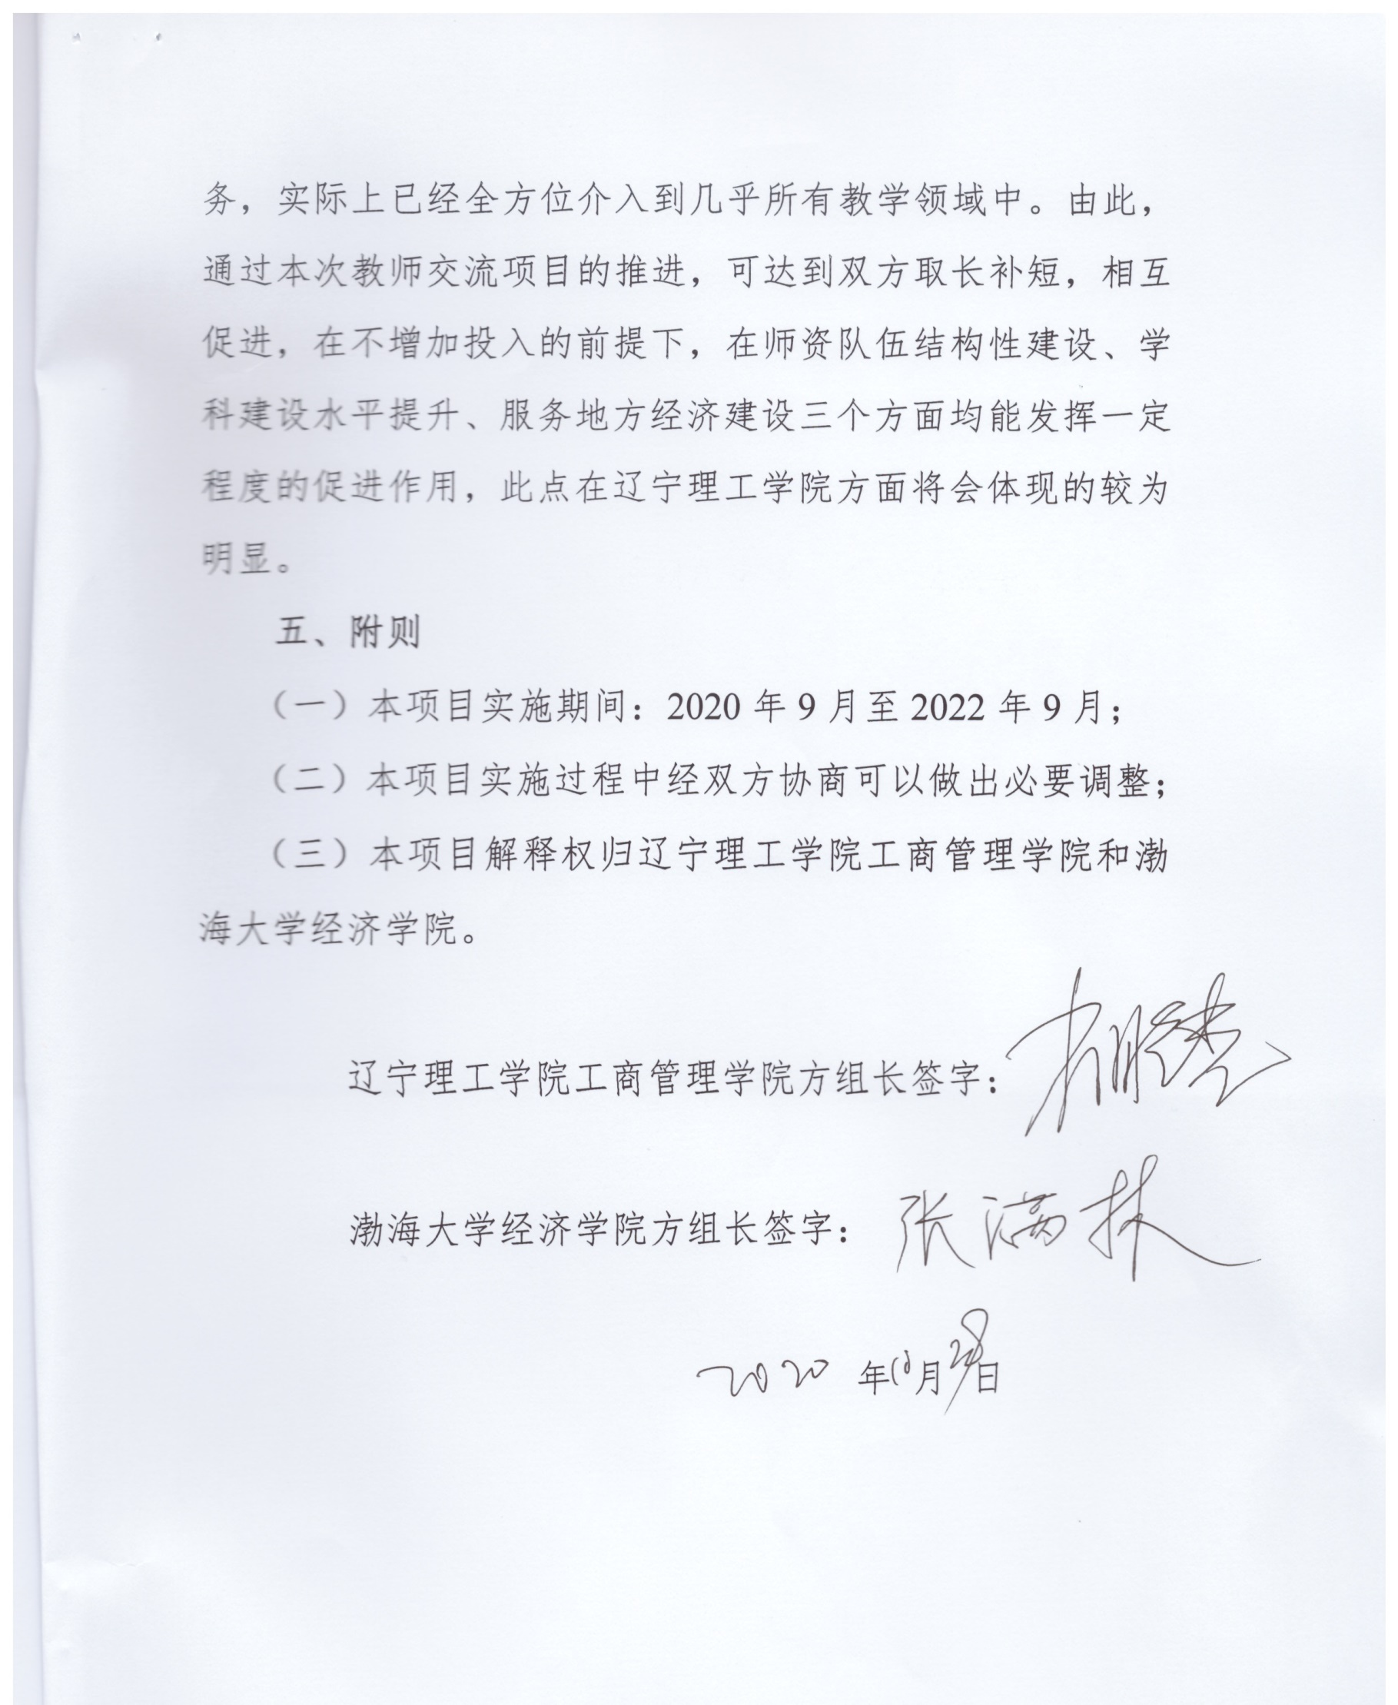
五、附则
（一）本项目实施期间：2020年9月至2022年9月；
（二）本项目实施过程中经双方协商可以做出必要调整；
（三）本项目解释权归辽宁理工学院工商管理学院和渤海大学经济学院。

辽宁理工学院工商管理学院方组长签字：

渤海大学经济学院方组长签字：

年 月 日

3. 互聘教师指导论文一览表
互聘教师指导论文一览表
互聘教师  工作单位 | 互聘教师  姓名 | 学生所学专业 | 年级 | 指导学生  人数
渤海大学 | 曾乐 | 财务管理 | 2017 | 6
渤海大学 | 陈三林 | 财务管理 | 2017 | 10
渤海大学 | 啜华 | 财务管理 | 2017 | 10
渤海大学 | 兰贵秋 | 财务管理 | 2017 | 10
渤海大学 | 王妍 | 财务管理 | 2017 | 6
渤海大学 | 杨国有 | 财务管理 | 2017 | 10
渤海大学 | 张桂仁 | 财务管理 | 2017 | 9
渤海大学 | 闵海燕 | 国际经济与贸易 | 2017 | 9
渤海大学 | 宁国强 | 国际经济与贸易 | 2017 | 5
渤海大学 | 苏明政 | 国际经济与贸易 | 2017 | 10
渤海大学 | 邢育松 | 国际经济与贸易 | 2017 | 9
渤海大学 | 张醒 | 国际经济与贸易 | 2017 | 5
渤海大学 | 关玉荣 | 会计学 | 2017 | 6
渤海大学 | 韩光强 | 会计学 | 2017 | 7
渤海大学 | 齐秀平 | 会计学 | 2017 | 3
渤海大学 | 何秀英 | 旅游管理 | 2017 | 9
渤海大学 | 李宏伟 | 旅游管理 | 2017 | 6
渤海大学 | 刘锦萍 | 旅游管理 | 2017 | 10
渤海大学 | 刘鹏 | 旅游管理 | 2017 | 6
渤海大学 | 郭小婷 | 市场营销 | 2017 | 6
渤海大学 | 李一芳 | 市场营销 | 2017 | 6
渤海大学 | 任秀春 | 市场营销 | 2017 | 10
渤海大学 | 王志刚 | 市场营销 | 2017 | 3
渤海大学 | 吴雅琴 | 市场营销 | 2017 | 9
渤海大学 | 张玲 | 市场营销 | 2017 | 10
渤海大学 | 张晓飞 | 市场营销 | 2017 | 10
渤海大学 | 张征超 | 市场营销 | 2017 | 6

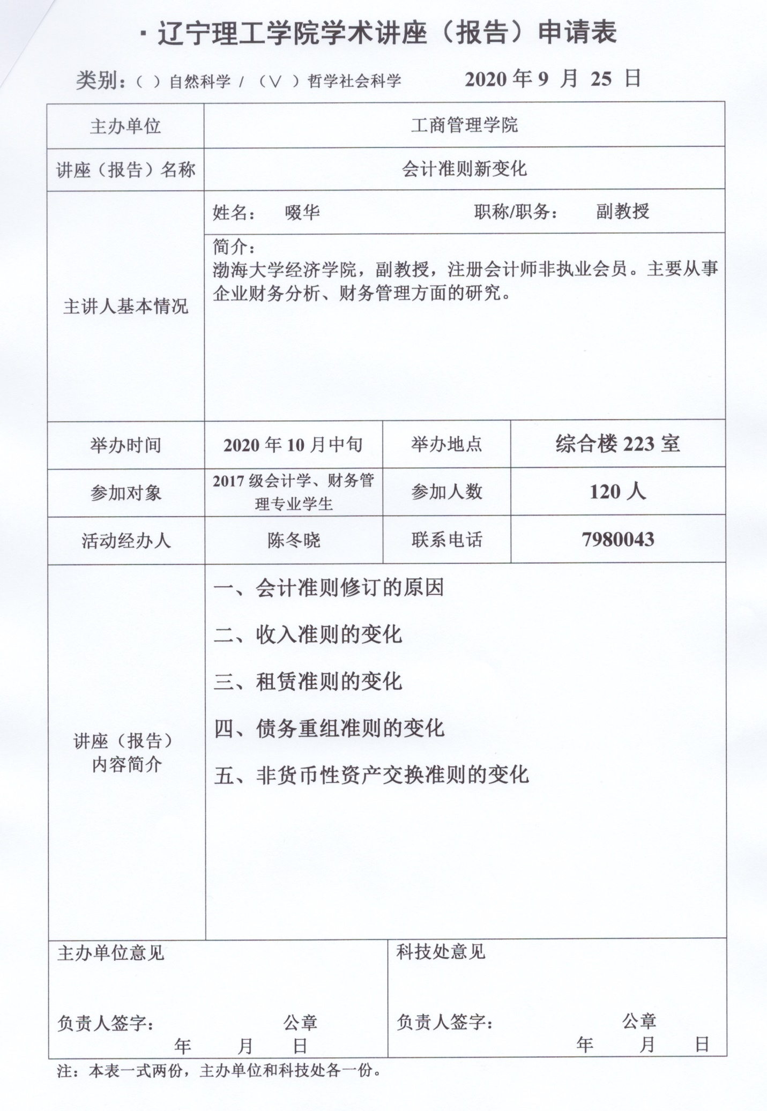
4. 互聘教师学术讲座申请书

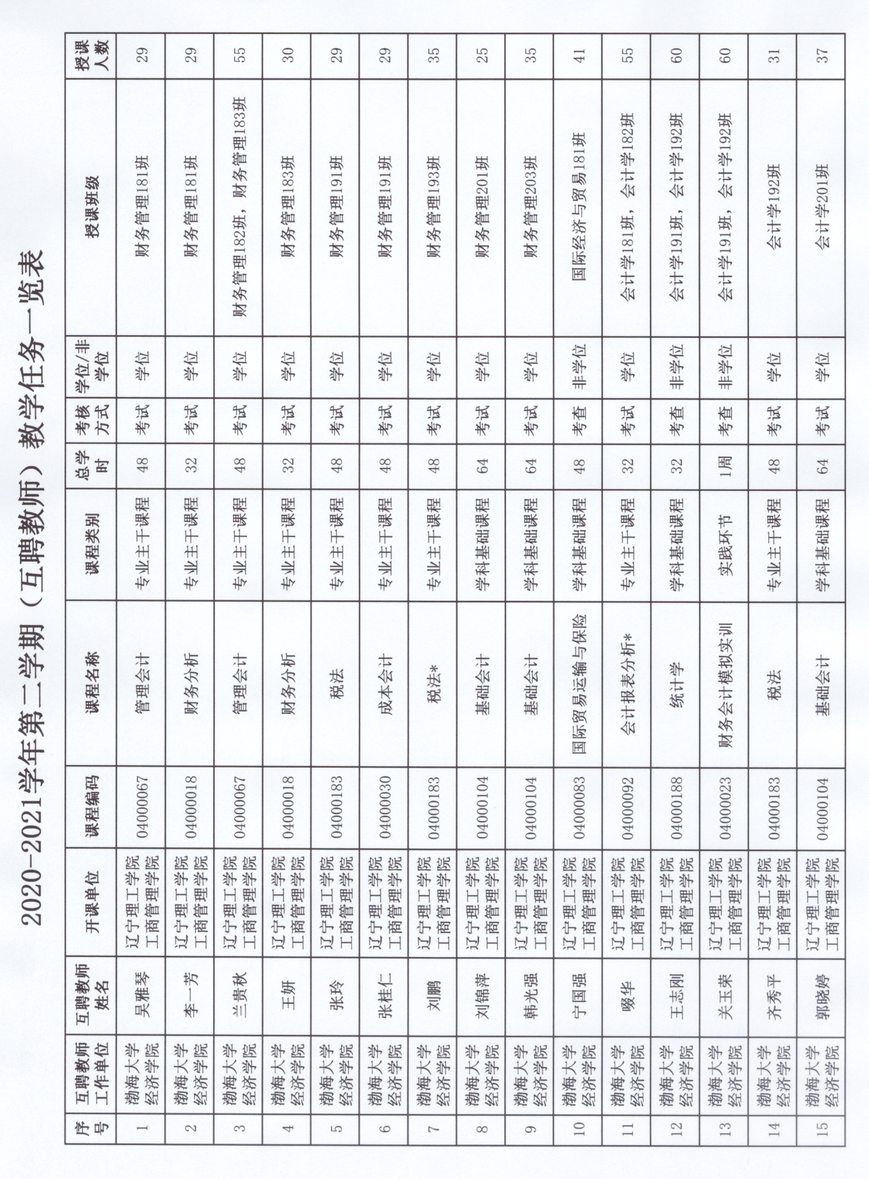
5. 互聘教师教学任务一览表

6. 相关新闻报道链接
http://www.lise.edu.cn/index.php?id=1644
http://jjglx.lise.edu.cn/content-117-410-1.html

